Poznejte příběhy regionálních výrobců s medailovými konci
Regionální potravina je ocenění, které pravidelně uděluje Ministerstvo zemědělství jen těm opravdu nejlepším potravinám od malých a středních regionálních výrobců, kteří zvítězí v krajských soutěžích. Za každým oceněným, vysoce kvalitním a chutným výrobkem se ukrývá také příběh jeho výrobce. Pro ty je ocenění potvrzením dobře odvedené práce a motivací do budoucna.


Regionální potravina, ocenila recepturu na zlatou Hugo klobásu, která se po 11 let nezměnila
V roce 1997 řezník Martin Šustr vyhrál v tombole prase a světlo světa spatřily klobásy, následně pojmenované Hugo. Chuť vlastních uzenin testoval na rodině a přátelích, a protože jim chutnalo, a nasbíral potřebné zkušenosti, rozhodl se postavit na vlastní nohy a otevřel si pojízdnou prodejnu. Ta zajíždí do 23 obcí v Jihočeském kraji a potkat ji můžete i na farmářských trzích. „Do soutěže Regionální potravina jsem se přihlásil, protože jsem byl hrdý na své uzeniny,“ říká Martin Šustr, řezník tělem i duší. Vítězství v soutěži a obdržení loga kvality na čtyři roky mu pomohlo s propagací. Vychutnejte si báječné Hugo klobásy i vy v poctivé zelňačce.

Poctivá zelňačka
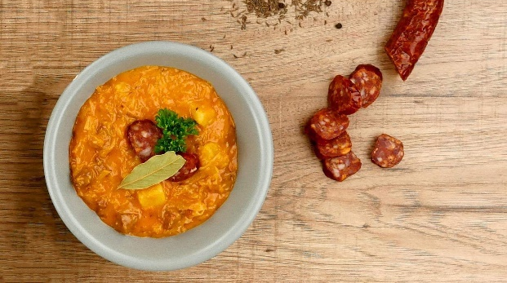
- 2 ks Hugo klobásy – Martin Šustr, vítěz Regionální potraviny v Jihočeském kraji v roce 2017
- 1 ks větší cibule
- mletá sladká paprika
- hladká mouka
- 2 l vody
- 2 ks brambor
- 500 g kyselého zelí
- bobkový list
- kmín
- černý pepř
- sůl
- máslo

Hugo klobásu nakrájíme na kostičky a osmažíme v hrnci. Přidáme najemno nakrájenou cibulku, papriku a zaprášíme moukou, aby vznikla jíška. Přidáme vodu, osolíme, opepříme, přidáme bobkový list a kmín. Přidáme nakrájené brambory a nasekané zelí. Vaříme, dokud brambory nezměknou.

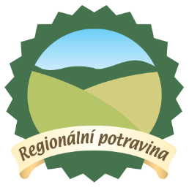
Regionální potravina je ocenění, které již devátým rokem uděluje Ministerstvo zemědělství jen těm opravdu nejlepším potravinám od malých a středních regionálních výrobců, kteří zvítězí v krajských soutěžích. Vítězné produkty mají tradiční českou recepturu a podíl místních surovin je minimálně 70 %. Čerstvost, dobrá chuť a kvalitní složení jsou charakteristické rysy výrobků značky Regionální potravina.
Na webových stránkách Regionální potraviny www.regionalnipotravina.cz najdete seznam všech držitelů, produktů či regionálních receptů. V interaktivním kalendáři jsou zaznamenány akce a veletrhy pro spotřebitele i výrobce.

